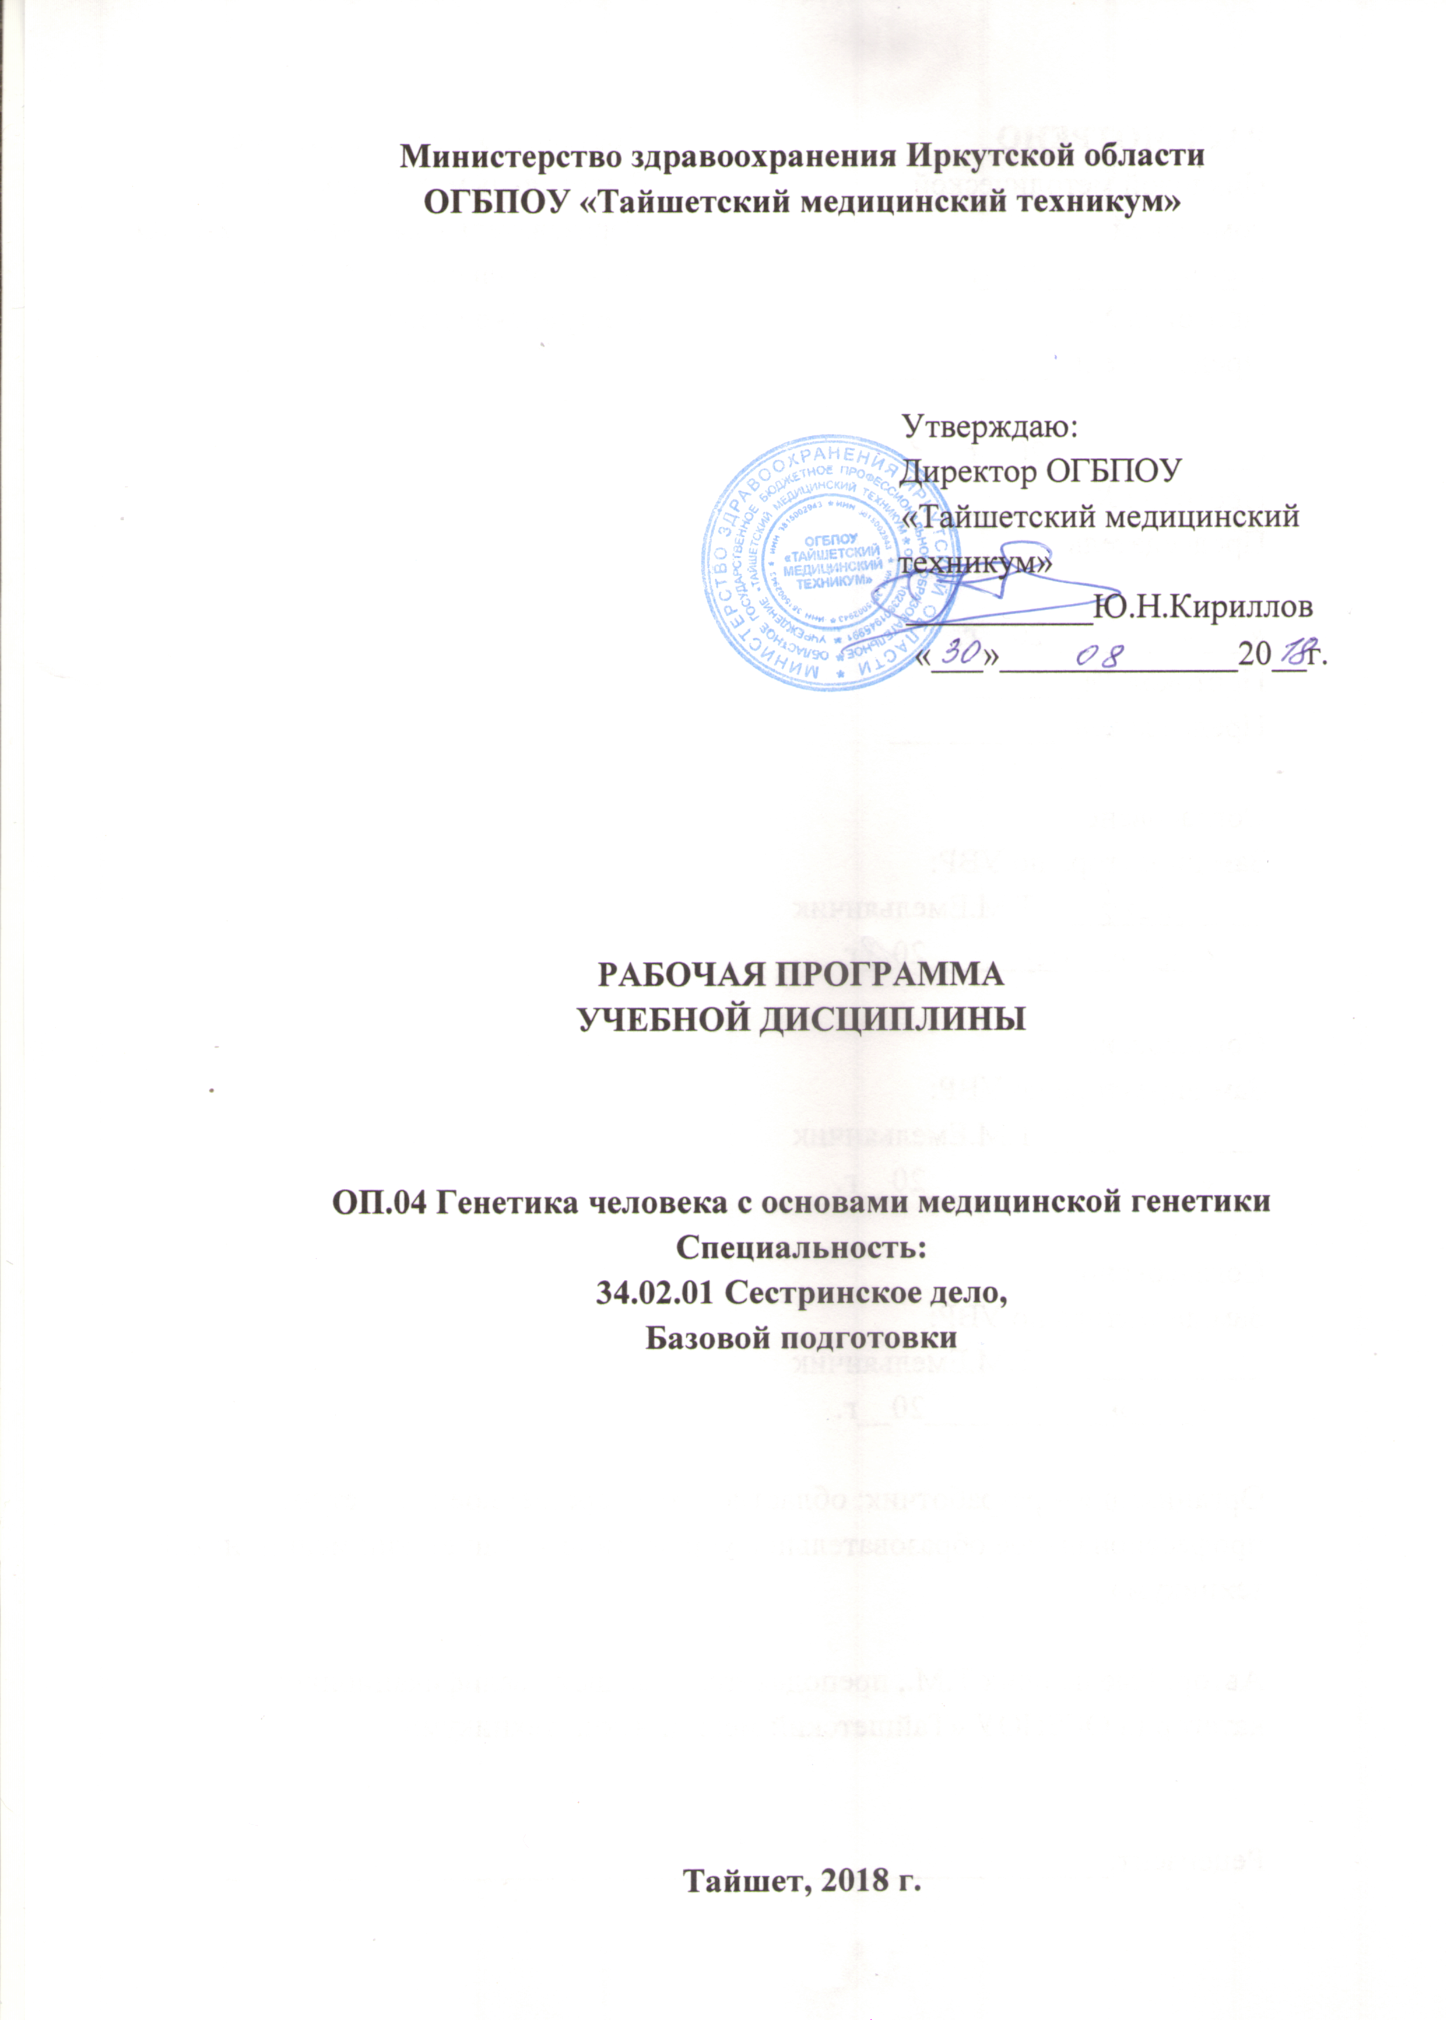

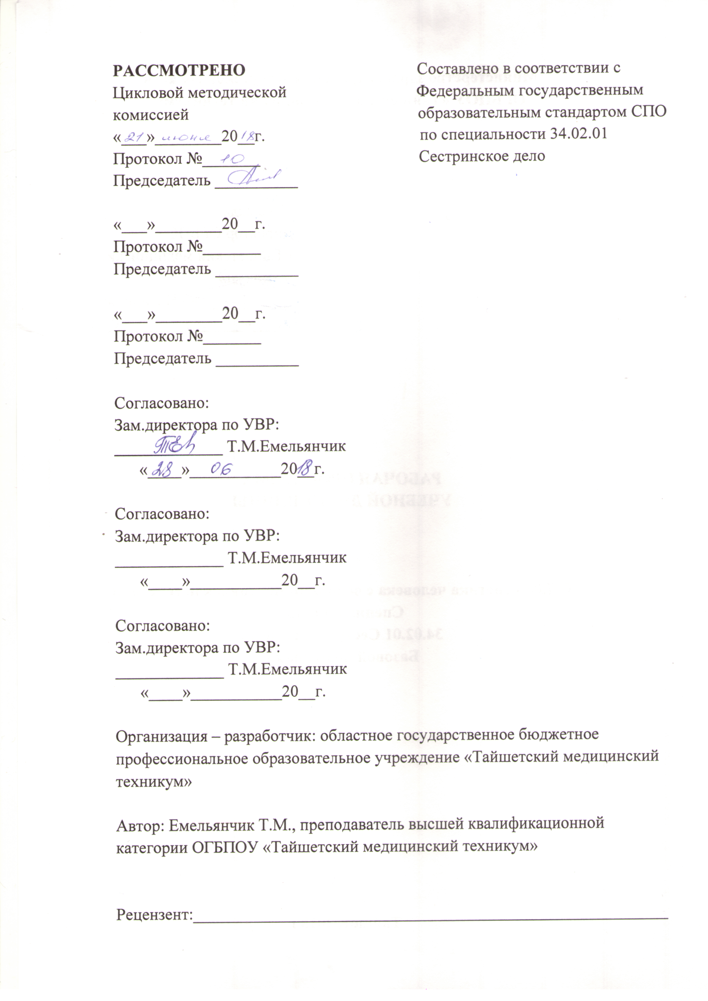

СОДЕРЖАНИЕ

 | стр.
ПАСПОРТ РАБОЧЕЙ ПРОГРАММЫ УЧЕБНОЙ ДИСЦИПЛИНЫ | 4
СТРУКТУРА и содержание УЧЕБНОЙ ДИСЦИПЛИНЫ | 6
условия реализации РАБОЧЕЙ программы учебной дисциплины | 14
Контроль и оценка результатов Освоения учебной дисциплины | 16

1. паспорт РАБОЧЕЙ ПРОГРАММЫ УЧЕБНОЙ ДИСЦИПЛИНЫ

Генетика человека с основами медицинской генетики

1.1. Область применения программы
Рабочая программа учебной дисциплины является частью программы подготовки специалистов среднего звена в соответствии с ФГОС по специальности 34.02.01. Сестринское дело.

1.2. Место дисциплины в структуре основной профессиональной образовательной программы:

Дисциплина находится в профессиональном цикле: ОП общепрофессиональных дисциплин

1.3. Цели и задачи дисциплины – требования к результатам освоения дисциплины:

В результате освоения учебной дисциплины обучающийся должен
уметь:

- проводить опрос и вести учет пациентов с наследственной патологией;
- проводить беседы по планированию семьи с учетом имеющейся наследственной патологии;
- проводить предварительную диагностику наследственных болезней.

В результате освоения учебной дисциплины обучающийся должен
знать:

- биохимические и цитологические основы наследственности;
- закономерности наследования признаков, виды взаимодействия генов;
- типы наследования признаков;
- методы изучения наследственности и изменчивости человека в норме и патологии;
- основные виды изменчивости, виды мутаций у человека, факторы мутагенеза;
- основные группы наследственных заболеваний, причины и механизмы возникновения;
- цели, задачи, методы и показания к медико-генетическому консультированию.
Учебная дисциплина Генетика человека с основами медицинской генетики в соответствии ФГОС СПО способствует формированию у обучающихся:

Общих компетенций:
ОК 1. Понимать сущность и социальную значимость своей будущей профессии, проявлять к ней устойчивый интерес.
ОК 2. Организовывать собственную деятельность, выбирать типовые методы и способы выполнения профессиональных задач, оценивать их эффективность и качество.
ОК 3. Принимать решения в стандартных и нестандартных ситуациях и нести за них ответственность.
ОК 4. Осуществлять поиск и использование информации, необходимой для эффективного выполнения возложенных на него профессиональных задач, а также для своего профессионального и личностного развития.
ОК 5. Использовать информационно-коммуникационные технологии в профессиональной деятельности.
ОК 6. Работать в коллективе и команде, эффективно общаться с коллегами, руководством, потребителями.
ОК 7. Брать ответственность за работу членов команды (подчиненных), за результат выполнения заданий.
ОК 8. Самостоятельно определять задачи профессионального и личностного развития, заниматься самообразованием, осознанно планировать и осуществлять повышение своей квалификации.
ОК 9. Ориентироваться в условиях частой смены технологий в профессиональной деятельности.
ОК 10. Бережно относиться к историческому наследию и культурным традициям народа, уважать социальные, культурные и религиозные различия.
ОК 11. Быть готовым брать на себя нравственные обязательства по отношению к природе, обществу, человеку.
ОК 12. Организовывать рабочее место с соблюдением требований охраны труда, производственной санитарии, инфекционной и противопожарной безопасности.
ОК 13. Вести здоровый образ жизни, заниматься физической культурой и спортом для укрепления здоровья, достижения жизненных и
профессиональных целей.

Профессиональных компетенций:
ПК 1.1. Проводить мероприятия по сохранению и укреплению здоровья населения, пациента и его окружения.
ПК 2.1. Представлять информацию в понятном для пациента виде, объяснять ему суть вмешательств.
ПК 2.2. Осуществлять лечебно-диагностические вмешательства, взаимодействуя с участниками лечебного процесса.
ПК 2.3. Сотрудничать с взаимодействующими организациями и службами.
ПК 2.5. Соблюдать правила использования аппаратуры, оборудования и изделий медицинского назначения в ходе лечебно-диагностического процесса.
ПК 2.6. Вести утвержденную медицинскую документацию.

1.4. Количество часов на освоение программы дисциплины:
максимальной учебной нагрузки обучающегося 60 часов, в том числе:
обязательной аудиторной учебной нагрузки обучающегося 40 часов;
самостоятельной работы обучающегося 20 часов.

2. СТРУКТУРА И СОДЕРЖАНИЕ УЧЕБНОЙ ДИСЦИПЛИНЫ
2.1. Объем учебной дисциплины и виды учебной работы

Вид учебной работы | Объем часов
Максимальная учебная нагрузка (всего) | 60
Обязательная аудиторная учебная нагрузка (всего) | 40
в том числе:
лабораторные работы | Не предусмотрено
практические занятия | 20
контрольные работы | Не предусмотрено
Самостоятельная работа обучающегося (всего) | 20
Изображение схем митоза, гаметогенеза и их описание. | 2
Решение задач, моделирующих моногибридное, дигибридное, полигибридное скрещивание, наследственные свойства крови по системе АВО и резус системе, наследование признаков с неполной пенетрантностью. | 2
Составление и анализ родословных схем. | 2
Изучение основной и дополнительной литературы. | 6
Составление электронных презентаций по заданной теме, изучение готовых презентаций. | 4
Подготовка реферативных сообщений | 2
Подготовка бесед с разными группами населения по вопросам профилактики наследственных заболеваний. | 1
Проведение бесед с разными группами населения по вопросам профилактики наследственных заболеваний. | 1
Промежуточная аттестация в форме комплексного экзамена по дисциплинам ОП

2.2. Тематический план и содержание учебной дисциплины
« Генетика человека с основами медицинской генетики»
Наименование разделов и тем | Содержание учебного материала, лабораторные работы и практические занятия, самостоятельная работа обучающихся | Объем часов | Уровень освоения
1 | 2 | 3 | 4
Раздел 1  Генетика человека с основами медицинской генетики – теоретический фундамент современной медицины |  | 3
Тема 1.1.  Основные понятия дисциплины и ее связь с другими науками. История развития науки | Содержание учебного материала | 3
 | Генетика человека с основами медицинской генетики – наука,  изучающая наследственность и изменчивость с точки зрения патологии человека. Разделы дисциплины. Связь дисциплины «Генетика человека с основами медицинской генетики» с другими дисциплинами.  История развития науки, вклад зарубежных и отечественных ученых. Перспективные направления решения медико-биологических и генетических проблем. | 2 | 1
 | Самостоятельная работа обучающихся  1. Просмотреть и законспектировать слайды №18-20 презентации №1  2. Изучить статью « Трудности Советской генетики» | 1
Раздел 2.  Цитологические и биохимические основы наследственности |  | 12
Тема 2.1. Цитологические основы наследственности. | Содержание учебного материала | 3
Тема 2.1. Цитологические основы наследственности. | - Клеточное ядро: функции, компоненты. Морфофункциональные особенности компонентов ядра в различные периоды клеточного цикла.  - Строение и функции хромосом человека. Кариотип человека.  - Основные типы деления эукариотических клеток. Клеточный цикл и его периоды. Биологическая роль митоза и амитоза. Роль атипических митозов в патологии человека. Биологическое значение мейоза.  - Развитие сперматозоидов и яйцеклеток человека. | 2 | 1
Тема 2.1. Цитологические основы наследственности. | Самостоятельная работа обучающихся  - Изучить основную и дополнительную литературу по теме «Клетка и её органоиды».  - Выполнить рисунок «Клетка и её органоиды». | 1 | 2
Тема 2.2.  Биохимические основы наследственности | Содержание учебного материала | 3
Тема 2.2.  Биохимические основы наследственности | - Химическое строение и генетическая роль нуклеиновых кислот: ДНК и РНК. Сохранение информации от поколения к поколению.  - Свойства ДНК-свойства генов.  - Гены и их структура. Реализация генетической информации.  - Генетический код и его свойства. | 2 | 1
Тема 2.2.  Биохимические основы наследственности | Самостоятельная работа обучающихся  - Изучение основной и дополнительной литературы.  - Изучение кодовых таблиц по составу аминокислот.  - Конспект «Генетический код и его свойства». | 1 | 2
Цитологические и биохимические основы наследственности | Содержание учебного материала | 6
Цитологические и биохимические основы наследственности | Практическое занятие № 1 | 4 | 2
Цитологические и биохимические основы наследственности | - Работа с тестами по теме «Цитологические и биохимические основы наследственности».  - Изучение и анализ микрофотографий, рисунков типов деления клеток, фаз митоза и мейоза.  - Изучение кариотипов человека в норме и патологии.  - Экпресс-метод определения полового хроматина.  - Изучение строения и свойств нуклеинов кислот.  - Изучение кодовых таблиц по составу аминокислот  - Решение задач на синтез белка.
Цитологические и биохимические основы наследственности | Самостоятельная работа обучающихся  - Изобразить схемы и описать фазы митоза.  - Изобразить схемы овогенеза и сперматогенеза.  - Характеристика периодов гаметогенеза. | 2 | 2
Раздел 3. Закономерности наследования признаков |  | 12
Тема 3.1.  Наследование признаков при моногибридном, дигибридном и полигибридном скрещивании. Взаимодействие между генами. Пенетрантность и экспрессивность генов. | Содержание учебного материала | 3
 | - Сущность законов наследования признаков у человека.  - Типы наследования менделирующих признаков у человека.  - Генотип и фенотип.  - Взаимодействие аллельных и неаллельных генов: полное и неполное доминирование, кодоминирование, эпистаз, комплементарность, полимерия, плейотропия.  - Пенетрантность и экспрессивность генов у человека. | 2 | 1
 | Самостоятельная работа обучающихся  - Изучение основной и дополнительной литературы  - Решение задач, моделирующих моногибридное, дигибридное, полигибридное скрещивание, сцепленное с полом наследование.  3. Подготовка рефератов (примерные темы: «Родоначальник генетики Г. Мендель» «Вторичное открытие законов Менделя»). | 1 | 2
Тема 3.2.  Хромосомная теория наследственности. Хромосомные карты человека. Наследствен-ные свойства крови. | Содержание учебного материала | 3
 | - Хромосомная теория Т.Моргана.  - Карты хромосом человека.  - Сцепленные гены, кроссинговер. Сцепленное с полом наследование.  - Механизм наследования групп крови системы АВО и резус системы.  - Резус-конфликт. | 2 | 1
 | Самостоятельная работа обучающихся  - Изучение основной и дополнительной литературы.  - Подготовка рефератов: (примерные темы: «Группа крови системы MNSs», «Группа крови системы Р», Группы крови системы Kell) | 1 | 2
Наследование признаков при моногибридном, дигибридном и полигиб-ридном скрещивании. Взаимодействие между генами. | Содержание учебного материала | 6
 | Практическое занятие №2  1.Работа с тестами по теме: «Закономерности наследования признаков».  2.Решение задач, моделирующих менделирующие признаки.  3. Решение задач, моделирующих неменделирующие признаки.  4. Решение задач, моделирующих наследование свойств крови по системе АВО и резус системе. | 4 | 2
 | Самостоятельная работа обучающихся  - Решение задач, моделирующих моногибридное, дигибридное, полигибридное скрещивание, наследственные свойства крови по системе АВО и резус системе. | 2 | 2
Раздел 4.  Методы изучения наследственности и изменчивости человека в норме и патологии |  | 9
Тема 4.1.  Методы изучения наследственности и изменчивости человека в норме и патологии. | Содержание учебного материала | 3
 | - Особенности изучения наследственности человека как специфического объекта генетического анализа.  - Генеалогический метод. Методика составления родословных и их анализ.  Особенности родословных при аутосомно-доминантном, аутосомно-рецессивном и сцепленным с полом наследовании.  - Близнецовый метод. Роль наследственности и среды в формировании признаков.  - Цитогенетический метод.  - Биохимический метод. Качественные тесты, позволяющие определять нарушения обмена веществ.  - Методы пренатальной диагностики. | 2 | 1
 | Самостоятельная работа обучающихся  1. Изучение дерматоглифического и имунногенетического методов. | 1 | 2
Методы изучения наследственности и изменчивости человека. | Содержание учебного материала | 6
Методы изучения наследственности и изменчивости человека. | Практическое занятие №3  - Выполнение генетического тест-диктанта  - Составление и анализ родословных схем при аутосомно-доминантном, аутосомно-рецессивном и сцепленным с полом наследовании.  - Изучить условия и возможности цитогенетического метода.  - Изучение фотографий близнецов, определение степени конкордантности и дискордантности с целью выявления зиготности близнецов.  - Решение задач по расчету частоты генов и генотипов в популяциях (Закон Харди-Вайнберга).  - Изучение методов пренатальной диагностики. Изображение и краткая характеристика амниоцентза.  - Работа с тестами по теме «Методы изучения наследственности и изменчивости человека». | 4 | 2
Методы изучения наследственности и изменчивости человека. | Самостоятельная работа обучающихся  1. Изучение основной и дополнительной литературы.  2. Составление родословных схем семьи по линии отца и матери. | 2 | 2
Раздел 5. Виды изменчивости и виды мутаций у человека. Факторы мутагенеза. |  | 6
Тема 5.1.  Виды изменчивости и виды мутаций у человека. Факторы мутагенеза. | Содержание учебного материала | 3
 | - Роль генотипа и внешней среды в проявлении признаков. Основные виды изменчивости.  - Причины и сущность мутационной изменчивости.  - Эндо - и экзомутагены.  - Мутагенез, его виды.  - Классификация мутаций:  -по действию на жизнеспособность и плодовитость организма;  -по характеру проявления;  -по месту возникновения;  -от причины их возникновения.  - Фенокопии и генокопии. | 2 | 1
 | Самостоятельная работа обучающихся  1. Изучение основной и дополнительной литературы.  2. Составление схемы классификации мутаций | 1 | 2
Виды изменчивости и виды мутаций у человека. Факторы мутагенеза. | Содержание учебного материала | 3
 | Практическое занятие №4  - Работа с тестами по теме «Виды изменчивости и виды мутаций у человека. Факторы мутагенеза».  - Решение задач на синтез белка при возникновении генных мутаций. | 2 | 2
 | Самостоятельная работа обучающихся  1. Изучение основной и дополнительной литературы.  2. Подготовка рефератов (примерные темы: «Антропогенные факторы мутагенеза», «Радиационный мутагенез», «Биологические факторы мутагенеза»). | 1 | 2
Раздел 6. Наследственность и патология |  | 18
Тема 6.1 Наследственность и патология. Хромосомные болезни | Содержание учебного материала | 3
Тема 6.1 Наследственность и патология. Хромосомные болезни | - Наследственные болезни и их классификация.  - Хромосомные болезни. Количественные и структурные аномалии аутосом: синдром Дауна, синдром Эдвардса, синдром Патау. Клиника, цитогенетические варианты.  - Клинические синдромы при аномалиях половых хромосом: синдром Шерешевского-Тернера, синдром Клайнфельтера, синдром трисомии Х, синдром дисомии по Y- хромосоме.  - Структурные аномалии хромосом. | 2 | 1
Тема 6.1 Наследственность и патология. Хромосомные болезни | Самостоятельная работа обучающихся  - Составление слайдов к к электронной презентации по теме «Хромосомные болезни». | 1 | 2
Тема 6.2  Генные болезни. | Содержание учебного материала | 3
Тема 6.2  Генные болезни. | - Причины генных заболеваний.  - Классификация генных болезней.  - Аутосомно-доминантные заболевания.  - Аутосомно-рецессивные заболевания.  - Х - сцепленные рецессивные и доминантные заболевания.  - У- сцепленные заболевания. | 2 | 1
Тема 6.2  Генные болезни. | Самостоятельная работа обучающихся  1. Составление слайдов к электронной презентации по теме «Генные болезни». | 1
Наследственность и патология | Содержание учебного материала. | 6
Наследственность и патология | Практическое занятие №5  - Работа с тестами по теме «Наследственность и патология».  - Хромосомные болезни. Раскладка и изучение аномальных кариотипов по фотографиям больных.  - Изучение кариотипов и фотографий больных с синдромом Дауна, синдромом Эдвардса, синдромом Патау, синдромом Шерешевского-Тернера, синдромом трисомия Х, синдромом Клайнфельтера.  - Изучение аномальных фенотипов и клинических проявлений генных заболеваний по фотографиям больных (аутосомно-доминантного, аутосомно- рецесивного и сцепленного с полом наследования).  - Игра « Поле генных болезней». | 4 | 2
Наследственность и патология | Самостоятельная работа обучающихся  1. Изучение основной и дополнительной литературы.  2. Подготовка сообщений-информаций ( «Проявление умственной отсталости при хромосомных синдромах», «Клинические проявления хромосомных аберраций, «Главные черты клинической картины генных болезней», «Клинический полиморфизм генных заболеваний и его причины», «Генетика некоторых генных болезней – болезни Реклингхаузена, миотоническая дистрофия, семейная гиперхолестериемия и др.» | 2 | 2
Тема 6.3  Наследственное предрасположение к болезням. Причины, лечение и диагностика наследственных заболеваний. Медико-генетическое консультирование | Содержание учебного материала | 3
 | - Особенности болезней с наследственной предрасположенностью.  - Виды мультифакториальных заболеваний.  - Изолированные врожденные пороки развития.  - Гипертоническая болезнь. Ревматоидный артрит. Язвенная болезнь. Бронхиальная астма и др.  - Методы изучения мультифакториальных заболеваний.  - Причины наследственных заболеваний.  - Принципы клинической диагностики наследственных заболеваний.  - Лабораторные методы диагностики наследственных болезней: цитогенетические, биохимические, молекулярно-генетические.  - Принципы лечения наследственных болезней  - Виды профилактики наследственных болезней. Медико-генетическое консультирование как профилактика наследственных заболеваний. Перспективное и ретроспективное консультирование. Показания к медико-генетическому консультированию.  - Массовые, скринирующие методы выявления наследственных заболеваний. Пренатальная диагностика (неинвазивные и инвазивные методы). Неонатальный скрининг. | 2 | 1
 | Самостоятельная работа обучающихся  - Изучение основной и дополнительной литературы по вопросам: «Клинико-генеалогические доказательства наследственной предрасположенности», «Возможные механизмы развития болезней с наследственной предрасположенностью» | 1 | 2
Причины, лечение и диагностика наследственных заболеваний. Медико-генетическое консультирование | Содержание учебного материала | 3
 | Практическое занятие №6  1. Решение ситуационных задач на тему «Медико-генетическое  Консультирование».  2. Составление тезисов профилактической беседы.  3. Ведение деловой игры. | 2 | 2
 | Самостоятельная работа обучающихся  1. Подготовка бесед для населения по вопросам профилактики наследственных заболеваний.  2. Проведение бесед с разными группами населения по вопросам профилактики наследственных заболеваний. | 1 | 2
Всего: |  | 60
Всего аудиторных занятий |  | 40
В том числе практических занятий |  | 20
Самостоятельной работы |  | 20

3. условия реализации программы дисциплины
3.1. Требования к минимальному материально-техническому обеспечению
Реализация учебной дисциплины требует наличия учебного кабинета «Анатомия и физиология человека»

Оборудование учебного кабинета:
1. Рабочее место преподавателя, рабочие места студентов, доска
2. Технические средства обучения:

1. Компьютер, мультимедиапроектор, экран
2. Презентации по дисциплине
3. Электронные пособия
3. Оборудование учебного кабинета:
Наглядные средства обучения
1.Таблицы:
- Строение клетки
- Нуклеиновые кислоты
- Репликация ДНК
- Биосинтез белка
- Генетический код
- Митоз
- Мейоз
- Гаметогенез
- Закономерности наследования признаков
- Виды взаимодействия между генами
- Наследование свойств крови
- Хромосомные синдромы
Натуральные пособия:
1.Микроскопы
2.Микропрепараты
- Клетки крови человека
- Митоз в растительной и животной клетке
- Половые клетки
3. Динамические пособия:
- Строение клетки
- Наследование резус-фактора
- Переливание крови
- Генетика групп крови
- Перекрест хромосом
- Биосинтез белка
- Деление клетки
- Биосфера и человек
3.2. Информационное обеспечение обучения: перечень рекомендуемых учебных изданий, интернет – ресурсов, дополнительной литературы

Основные источники:

1.Медицинская генетика : учебник / под ред. Н. П. Бочкова. – М. : ГЭОТАР – Медиа, 2016. – 224 с. : ил.

Дополнительные источники:
1. Генетика человека с основами медицинской генетики: учебник / Е. К.
Хандогина [и др.].- 2-е изд., перераб. и доп.- М.: ГЭОТАР -Медиа, 2014.-192
с.: ил
2. Биология: медицинская биология, генетика и паразитология: Учебник для ВУЗов -1
/А.П. Пехов.- М.:ГЭОТАР- Медиа, 2010
3. Клеточное и генетическое строение человека иллюстрированный справочник -1
/Пер. с англ. Н.В. Лазукиной. -М.: АСТ: Астрель

Интернет-источники:

1. Консультант студента – электронная библиотека медицинского техникума

4. Контроль и оценка результатов освоения Дисциплины

Контроль и оценка результатов освоения учебной дисциплины осуществляется преподавателем в процессе проведения практических занятий, тестирования.

Результаты обучения  (освоенные умения, усвоенные знания) | Формы и методы контроля и оценки результатов обучения
Освоенные умения: | Наблюдение и оценка выполнения практических действий.  Оценка решения ситуационных задач.  Экспертная оценка результатов комплексного экзамена.
Проводить опрос и вести учет пациентов с наследственной патологией
Проводить беседы по планированию семьи с учетом имеющейся наследственной патологии | Наблюдение и оценка выполнения практических действий.  Оценка решения ситуационных задач.  Оценка выполнения компьютерных тестовых заданий.  Экспертная оценка результатов комплексного экзамена.
Проводить предварительную диагностику наследственных болезней. | Наблюдение и оценка выполнения практических действий.  Оценка решения ситуационных задач.  Оценка выполнения компьютерных тестовых заданий.  Экспертная оценка результатов комплексного экзамена.
Усвоенные знания: | Оценка выполнения компьютерных тестовых заданий.  Оценка результатов индивидуального и группового опроса.  Экспертная оценка результатов комплексного экзамена.
Биохимические и цитологические основы наследственности
Закономерности наследования признаков, виды взаимодействия генов
Методы изучения наследственности и изменчивости человека в норме и патологии
Основные виды изменчивости, виды мутаций у человека, факторы мутагенеза
Основные группы наследственных заболеваний, причины и механизмы возникновения
Цели, задачи, методы и показания к медико-генетическому консультированию

